| **RONALD CRYSTHOFER ONCOY SULLON** |
| --- |

**Fecha de Nacimiento:** 16/01/1997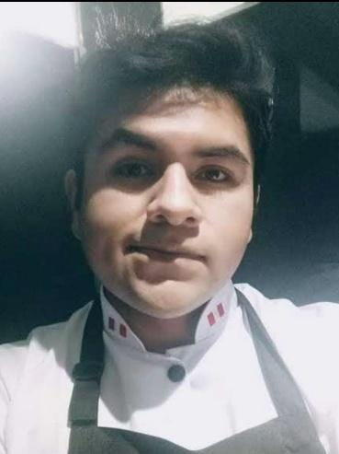

**RUT: 28040276-1**

**Nacionalidad: Peruano**

**Dirección:** Vicuña Mackenna 1231, Santiago

**Móvil: 945956981**

**E-mail:** acuario_crazy_97@hotmail.com

FORMACIÓN ACADÉMICA

**. Instituto:** Instituto Gastronómico D’Gallia (Carrera de cocina)

**(** **Egresado-Titulado**)

**. Instituto:** Instituto Gastronómico D’Gallia (Carrera de pastelería & Panadería)

(**Egresado**)

**EXPERIENCIA PROFESIONAL / LABORAL**

**NOMBRE DE LA EMPRESA**

**1.-RESTAURANTE EDO SUSHI BAR(Perú)**

**Periodo:** 11 Mayo 2017 - 16 Diciembre 2017

**Cargo: AYUDANTE DE COCINA/COCINERO**

**Funciones:**

**-Mise en place de los alimentos para su elaboración.**

**-Preparación de ensaladas y postres.**

**-Preparación de platos calientes (salteados) y fríos (makis).**

**NOMBRE DE LA EMPRESA**

**2.- Cervecería Barbarian (Perú)**

**Periodo:** 10 de Enero 2018 - 11 de Diciembre de 2018

**Cargo: AYUDANTE DE COCINA/COCINERO**

**Funciones:**

**-Mise en place de los alimentos para su elaboración.**

**-Preparación de ensaladas y alimentos fríos, salsas.**

**-Preparación de platos y piqueos.**

**NOMBRE DE LA EMPRESA**

**3.- Club Social Miraflores (Perú)**

**Periodo: 15 de Diciembre del 2018 - 15 de Diciembre del 2019**

**Cargo: AYUDANTE DE COCINA/ COCINERO**

**Funciones:**

**-Mise en place para el turno.**

**-Preparación de platos calientes, salteados, pastas básicas y sopas.**

**-Limpieza de la cocina y fríos.**

**NOMBRE DE LA EMPRESA**

**4.- Restaurante Buffet Bolívar (Perú)**

**Periodo: 18 de Diciembre del 2019 – 15 de Marzo del 2020**

**Cargo: COCINERO**

**Funciones:**

**-Mise en place para el turno.**

**-Preparación de platos calientes, platos criollos.**

**-Limpieza de la cocina y fríos.**

**NOMBRE DE LA EMPRESA**

5.- **Restaurante KO Asian Kitchen (Perú)**

**Periodo: 01 de Agosto del 2021 – 25 de Febrero del 2022**

**Cargo: COCINERO SALTEADOR**

**Funciones:**

**-Mise en place para la estación de caliente.**

**-Elaboración de platos calientes, manejo de términos de cocción.**

**NOMBRE DE LA EMPRESA**

**6.- Restaurante Maria Morena (Chile)**

**Periodo: 01 de Marzo del 2022 – 30 de Noviembre del 2023**

**Cargo: Encargado de cocina/Sub chef**

**Funciones:**

**-Elaboración de platos calientes.**

**-Dirigir y organizar las estaciones de cocina.**

**-Manejo de inventarios y producciones.**

**NOMBRE DE LA EMPRESA**

**7.- Artemisa dulceria.**

**Periodo: 01 de Diciembre del 2023 – 31 de Mayo del 2024**

**Cargo: Ayudante de pasteleria**

**Funciones:**

**-Elaboración de masas, bizcochos.**

**-Elaboración de galletas, tartas.**

**-Elaboración de cremas para decoración.**

**Conocimientos gastronómicos**

-Cocina peruana

-Pastelería clásica y moderna

-Cocina asiática

-Técnicas gastronómicas

-Cocina caliente

**IDIOMAS**

**INGLES**

Nivel: Básico